Краткие данные отчета об оценке рыночной стоимости здания и земельного участка, на котором оно расположено по адресу:
г. Санкт-Петербург, г. Петергоф, ул. Воровского, д. 2, лит. А,
Здание кад. №_78:40:1928301:11
Земельный участок: кад. №_78:40:1928301:20
- Данные об отчете.
  - Дата проведения оценки - 10.04.2017 г.;
  - Дата составления отчета - 19.04.2017 г.
  - Оцениваемые права: право собственности.
- Описание объекта оценки:
  - Карта местоположения объекта;
Карта района (Петродворцовый район)
Объект оценки
Карта местоположения объекта
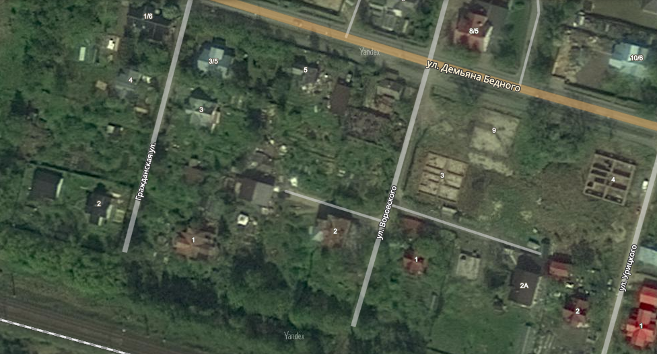
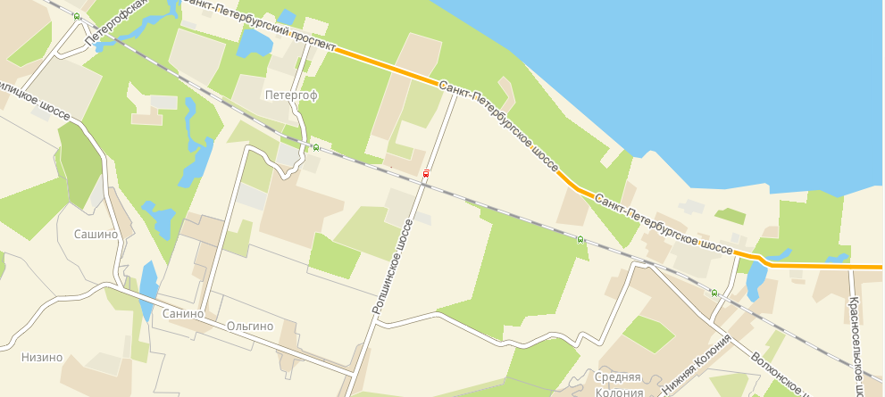
Объект оценки

  - Описание местоположения объекта
    - Краткое описание района;
Петродворцовый район расположен в западной части Санкт-Петербурга, на расстоянии 30 км от центра города. В современных границах Петродворцовый район был образован в 1936 году и первоначально носил название Петергофский. В 1996 году район был разделен на муниципальные образования – город Петродворец и поселок Стрельна, с 2003-го к ним добавилось еще одно муниципальное образование – город Ломоносов.
Территория района - 10,71 тыс. га, численность постоянного населения по состоянию на 2010 год - 116,9 тыс. чел.
    - Границы района;
    - Петродворцовый район граничит с районами:
- на востоке – граничит с Красносельским районом Санкт-Петербурга;
- на севере - с акваторией Финского залива;
- на юге и западе – с Ломоносовским районом Ленинградской области.
    - Транспортное обеспечение;
Транспортную доступность района можно охарактеризовать как неудовлетворительную. Несмотря на то что после реконструкции Константиновского дворца и объявления его резиденцией Президента был сделан ряд шагов по улучшению транспортной доступности района (было проложено шоссе от Красного Села до Стрельны и отремонтировано Петергофское шоссе), ситуация продолжает оставаться сложной.
Через территорию района проходит железнодорожная линия Балтийского направления со станциями: «Стрельна», «Красные Зори», «Новый Петергоф», «Старый Петергоф», «Университетская», «Мартышкино», «Ораниенбаум», «Кронштадтская Колония» и «Бронка».
От Петродворцовой гавани в период навигации курсируют теплоходы в центр Петербурга.
Важнейшей автомагистралью является проложенное вдоль побережья шоссе Санкт-Петербург – Сосновый Бор (в пределах района – Санкт-Петербургское шоссе). Со строительством КАД усилилось значение шоссе (Гостилицкое, Ропшинское, Красносельское), которые пересекают Петродворцовый район с севера на юг и значительно улучшат транспортную доступность района с вводом южного участка КАД.
    - Обеспеченность района инженерной инфраструктурой;
Район обеспечен системами электричества, водоснабжения, канализации, теплоснабжения и слаботочными системами.
    - Экология района;
Петродворцовый район можно назвать самым экологически чистым. Однако и здесь есть проблемы – например, низкое качество воды во многих водоемах и загрязненность атмосферного воздуха в окрестностях автомобильных магистралей.
Радиационная обстановка. В Петродворцовом районе расположено 3 предприятия, которые используют в своей деятельности источники ионизирующего излучения и радиоактивные вещества. Наиболее крупная зона умеренной радоноопасности располагается в Стрельне между Шунгеровским лесопарком, Красносельским шоссе, Константиновским парком, побережьем Финского залива, улицами Достоевского и Свободы и границей района с Ленинградской областью.
Загрязненность атмосферного воздуха. Основными стационарными источниками загрязнения являются предприятия района, Петергофское шоссе и Санкт-Петербургский проспект (интенсивное движение транспорта, в том числе и туристического связано с наличием здесь дворцово-парковых ансамблей). Отмечается стабильно высокое превышение предельно допустимых концентраций по аммиаку, диоксиду азота, фенолу, хлористому водороду и этилбензолу. Положительное влияние на состояние воздуха оказывает местоположение района на побережье Финского залива, наличие большого количества зеленых насаждений и отсутствие поступления вредных выбросов из других районов Петербурга. Поэтому в целом состояние атмосферного воздуха оценивается как одно из самых благополучных среди остальных городских районов.
Загрязненность почв. Главным источником загрязнения являются автотранспорт. На территории района насчитывается 3 участка чрезвычайно опасного загрязнения, причем площадь одного из них составляет 0,21 квадратного километра. В наибольшей степени почвы загрязнены на участках, расположенных в районе Арктического училища и Петергофского шоссе. Единственный участок чрезвычайно опасного загрязнения находится возле Красносельского шоссе южнее его пересечения с Петербургским шоссе. Среднее содержание цинка в почво-грунтах района превышает установленные нормативы в 4 раза, свинца – в 2 раза, бензапирена – в 3 раза, нефтепродуктов – в 2 раза. Но в целом почвы Петродворцового района считаются наименее загрязненными по сравнению с их состоянием в других городских районах.
Загрязненность водных объектов. К водоемам Петродворцового района относятся Финский залив (в пределах границ района), реки: Шинкарка, Кристателька, Кикенка, Стрелка, Караста, Троицкий ручей, пруды: Никольский, Красный, Английский и Орловский, каналы: Гольца, Ольгинский, Самсониевский, Верхнесадский и др. водоемы. Главным источником загрязнения водоемов являются выпуски бытовых сточных вод из жилого сектора и от сельскохозяйственных предприятий Ломоносовского района Ленинградской области, а также дождевые и талые воды. Особенность некоторых местных водоемов – наличие застойных зон, низкий водообмен и высокая антропогенная нагрузка. Степень загрязнения воды в водоемах района оценивается как умеренная (кроме Финского залива). Вода в Финском заливе характеризуется высоким уровнем бактериального загрязнения. В районе Константиновского пляжа концентрация железа и марганца соответственно в 12,3 и в 7,8 раза превышают норму, возле пляжа Александрия найдены кишечная палочка и энтерококк. Вода возле этих зон отдыха не соответствует санитарным нормам.
Озелененность района. Более 30% территории района занимают зеленые насаждения – парки и скверы, среди них самые известные исторические парки: дворцово-парковые ансамбли Стрельны, Петергофа, «Английский», «Александрийский», «Луговой» парки в Петродворце, «Верхний» парк в Ломоносове и др.
    - Перспективы развития района.
Перспективы развития Петродворцового района связаны с улучшением транспортной доступности, реновацией ветхого жилья, строительством портов и превращением района в крупный центр бизнес-туризма.
    - Деление района на зоны (промышленная, жилая и пр.);
Жилой фонд
Большую часть жилищного фонда района составляют малоэтажные постройки. Среди пригородных районов Петродворцовый занимает второе место (после Курортного) по количеству одноэтажных жилых домов. Многоквартирная застройка в основном сосредоточена в трех крупных поселениях района – поселке Стрельна, городах Петродворце и Ломоносове.
Город Петродворец (Петергоф) расположен в 29 км к западу от Петербурга на южном берегу Финского залива. Первые постройки появились здесь уже в 1709 году. В XVIII–XIX веках в Петергофе был создан крупный дворцово-парковый ансамбль. Одновременно с ним формировался собственно город. Территория Петродворца инвестиционно привлекательна благодаря реализации крупных проектов по возведению современных многофункциональных комплексов и развитию города как наукограда.
Поселок Стрельна расположен в 19 км от Петербурга. В 1857 году через Стрельну прошла ж/д линия на Ораниенбаум (ныне Ломоносов). С того времени начала застраиваться территория к югу от железной дороги, а сам поселок стал пользоваться популярностью у дачников. В 1930-х годов в центре Стрельны, на месте бывших казарм, появился металлообрабатывающий завод, рядом с ним возвели жилой городок для его работников (деревянные и кирпичные бараки). В 1950–60-е годы в Стрельне постоянно продолжалось жилищное строительство. В южной части Стрельны, за железной дорогой, шла активная индивидуальная застройка. В 2003 году, после долгих лет запустения, Константиновский дворец был полностью восстановлен, получив статус Государственного комплекса «Дворец конгрессов», и превратился в официальную резиденцию Президента РФ. В Стрельне оживилось элитное строительство, стали появляться проекты по возведению жилья повышенной комфортности. В последние годы в Стрельне строят и дома эконом-класса (панельные здания 600.11).
Город Ломоносов. Расположен на южном берегу Финского залива, образован Ломоносов (ранее Ораниенбаум) на месте слободы, которая возникла в 1711 году одновременно с возведением усадьбы князя Меншикова. В начале 20 века в Ораниенбауме активно ведется индивидуальная застройка, а город считается популярным дачным пригородом анкт-Петербурга. Массовое строительство многоквартирных домов в Ломоносове начинается только в 1950-е годы. В настоящее время значительную часть жилого фонда города Ломоносов составляют дома построенные в начале (до революции) и в середине прошлого века. Современных жилых объектов в Ломоносове немного.
Промышленность
На территории Петродворцового района расположено 5 нежилых зон: в Стрельне – «Нойдорф» и «Марьино»; в Мартышкино – «Ломоносовская-Мартышкино»; в Ломоносове – «Военная гавань и "Янтарь"»; в Бронке – « Бронка». На территории района действуют 11 промышленных предприятий, среди них можно выделить Мурманское морское пароходство, ОАО «Металлист», ООО «Севзапканат», Хлебокомбинат «Лана», ЗАО «Парус», Ломоносовский деревообрабатывающий завод, ОАО «Строитель», птицефабрика «Красные Зори».
В настоящее время идет активное развитие особой экономической зоны (ОЭЗ) «Нойдорф» в Стрельне, которая входит в фармацевтический кластер промышленности Санкт-Петербурга.
Наука и образование
Петродворцовый район является научным и образовательным центром Петербурга. Здесь расположены учебно-научный комплекс СПбГУ (четыре естественно-научных факультета), восемь НИИ, Военно-морской институт радиоэлектроники имени проф. Попова, Морская академия им. адмирала Макарова и другие научные и учебные заведения.
Культура и отдых
На территории Петродворцового района расположено более 1000 памятников истории и культуры, из них более 600 - федерального значения. В настоящее время район является одним из крупнейших туристических центров Санкт-Петербурга, здесь сосредоточено большое количество уникальных памятников архитектуры и искусства. Наиболее значимые из них историко-культурные доминанты – Константиновский дворец в Стрельне, Большой дворец в Петергофе, Меншиковский дворец в Ломоносове, а также музеи - заповедники «Петергоф», «Ораниенбаум».
    - Описание микрорайона, в котором расположен объект оценки.

Объект расположен на территории МО «город Петергоф».
Петергоф - город в составе Санкт-Петербурга. Расположен на южном берегу Финского залива. Крупный туристический, научный и учебный центр к западу от Санкт-Петербурга, в 29 км по железной дороге. Возник в начале 18 века. Первое упоминание о Петергофе относится к 1705 году.
Площадь – 4830 га.
Население – 75 267 человек (по данным Петростата по состоянию на 1 января 2014 года).
Транспорт
Через Петергоф проходит железнодорожная линия Санкт-Петербург - Калище. В городе две железнодорожных станции: Новый Петергоф, Старый Петергоф и платформа Университет.
В городе развитая сеть социальных автобусов (24 маршрута) и коммерческих маршрутных такси (10 маршрутов). Маршруты данных видов транспорта соединяют город Петергоф с Санкт-Петербургом (станции метро «Автово», «Кировский завод», «Ленинский проспект», «Проспект Ветеранов», «Балтийская»), Ломоносовом и населёнными пунктами Ломоносовского района Ленинградской области.
Морская пристань «Петродворец» в Нижнем парке на Финском заливе, откуда ходят «метеоры» и «ракеты» до Санкт-Петербурга (пристани у Эрмитажа, Медного всадника и Кунсткамеры). Вертолётная площадка рядом с пристанью.
Культура
Дворцово-парковый ансамбль Государственного музея заповедника "Петергоф" с уникальной водоподводящей и фонтанной системой, включающий в себя Большой Дворец, Верхний сад и Нижний парк с системой фонтанов и водных каскадов; комплекс пейзажных парков – Английский, Александрия, Александровский, Знаменка, Луговой, Михайловка, Собственная дача, Сергиевка; и другие места туризма и отдыха.

Образование
Естественные факультеты СПб Государственного Университета, военно-учебные заведения, школа милиции МВД, колледжи, 11 школ, библиотеки, санаторий "Петродворец", пансионаты, больница, поликлиники, 2 кинотеатра, Дом Культуры в Университете, стадион.
Промышленность и торговля
Одним из старейших промышленных предприятий Петергофа является Петродворцовый часовой завод. Кроме того, на территории Петергофа находятся Завод металлофурнитуры и птицефабрика «Красные Зори».
Петергоф насыщен объектами социальной и торговой инфраструктуры. Город активно осваивают крупные торговые сети.
Входит в зону покрытия всех основных сотовых сетей.

Объект оценки находится на территории Петродворцового района в западной части МО «город Петергоф», в границах исторической территории «Старый Петергоф», в квартале, ограниченном: с запада – Бобыльской дорогой, с востока – бульваром Красных Курсантов, с юга– ул. Халтурина, с севера – Собственным пр. Объект расположен в северо-восточной части квартала.

  - Описание земельного участка;
Характеристика | Описание / значение
Площадь, кв. м | 1 256
Кадастровый номер | 78:40:1928301:20
Зонирование по Ген. плану Санкт-Петербурга, ПЗЗ | Зона «ЖД»; Зона Т1Ж2_2 - жилая зона индивидуальных (одноквартирных) отдельно стоящих жилых домов с участками не менее 1200 квадратных метров с включением объектов социально-культурного и коммунально-бытового назначения, связанных с проживанием граждан, а также объектов инженерной инфраструктуры. На территории объектов культурного наследия действие градостроительных регламентов не распространяется
Категория земель, разрешенное использование | Участок относится к землям населенных пунктов. Разрешенное использование: Для размещения индивидуального (одноквартирного) жилого дома без права содержания скота и птицы.
Обеспеченность инженерной инфраструктурой | В соответствии с данными Технического паспорта на здание, здание было подключено к сети электроснабжения. Водопровод отсутствует, канализация отсутствует, газ-баллоны; отопление - печное. На территории земельного участка расположена охранная зона газораспределительной сети, в 70-80 м от объекта расположена охранная зона водопроводной сети (по данным РГИС).
Подъезд к участку | Подъезд к зданию осуществляется с ул. Воровского и по внутриквартальному заасфальтированному проезду с северной стороны здания (В районе объекта оценки ул. Воровского имеет грунтовое покрытие).
Форма участка, рельеф | рельеф – ровный, форма участка – близкая к прямоугольной

  - Описание улучшений.
    - Общие характеристики здания:
Кадастровый номер | 78:40:1928301:11
Площадь застройки, кв.м. | 175,4
Общая площадь здания, кв.м. | 217,7
Полезная площадь здания, кв.м. | 217,7
в том числе:
общая площадь квартир, кв. м | 217,7
Площадь лестниц, кв. м | 16,3
Средняя внутренняя высота помещений, м | 3,25
Объем здания, куб.м. | 1 150
Группа капитальности | VI
Тип здания | Деревянное жилое здание
Материал | Фундамент: кирпичный ленточный; стены - рубленые из бревен; Перекрытия - деревянные
Год постройки | до 1917 (1910)
Год последнего капитального ремонта | 1965
Этажность | 2
Наличие подвала | нет данных
Наличие надстройки, мансарды, чердака, технического этажа | нет данных
Вход (улица/двор) | 3 входа, один выходит на внутриквартальный проезд
Окна (количество, направленность) | выходят во двор, в сторону ул., Воровского и на внутриквартальный проезд
Инженерная инфраструктура
Электроснабжение | от городской сети
Водоснабжение | по данным технического паспорта – отсутствует, по данным Актом МВК от 21.07.2008 г. № 34/08 в здании имеется водопровод
Канализация | по данным технического паспорта – отсутствует, по данным Актом МВК от 21.07.2008 г. № 34/08 в здании имеется канализация
Отопление (централизованное/печное) | печное
Газоснабжение | баллоны (на территории участка расположена охранная зона газораспределительной сети)
Лифт | нет
Техническое состояние инженерных систем | На дату осмотра здание отключено от инженерных сетей. Износ инженерных систем в соответствии с техническим паспортом на здание составляет 40%
Общее техническое состояние здания
Состояние по осмотру | По осмотру-неудовлетворительное (аварийное).
Состояние по документам | Физический износ по данным ПИБ (06.10.2015) - 43%. По результатам осмотра износ, указанный в техническом паспорте, соответствует уровню износа на дату осмотра.  В соответствии с Актом МВК от 21.07.2008 г. № 34/08 нижние венцы сруба поражены поверхностной гнилью, горизонтальность перекрытий нарушена, ощущается зыбкость полов и вибрация перекрытий, дверные и оконные коробки имеют механические повреждения, перекосы, поражены гнилью. Инженерные системы имеют значительный износ, трубы водопровода поражены коррозией, канализация имеет повреждения, запорная арматура утратила эксплуатационные свойства. Многоквартирный дом требует реконструкции.  В соответствии с заключением МВК от 21.07.2008 г. многоквартирный дом признан аварийным и подлежащим сносу или реконструкции.  Распоряжением Администрации Петродворцового района от 17.08.2009 г. № 1385 многоквартирный дом признан аварийным и подлежащим реконструкции.

    - Техническое состояние конструктивных элементов*
Наименование конструктивных элементов |  | Описание конструктивных элементов (материал, конструкция, отделка и прочее) | Техническое состояние (осадки, трещины, гниль и т.п.)
Фундаменты |  | кирпичный, ленточный | Неудовлетворительное
а. Наружные и внутренние капитальные стены |  | рубленный из бревен | Удовлетворительное
б. Перегородки
Перекрытия | чердачное
Перекрытия | междуэтажное | деревянное | Удовлетворительное
Перекрытия | надподвальное
Крыша |  | металлическая | Удовлетворительное
Полы |  | дощатые, окрашены | Удовлетворительное
Проемы | Оконные
Проемы | Дверные | филенчатые, окрашены | Неудовлетворительное
Внутр. отделка |  | штукатурка стен
Наружи. отделка архитектурное оформление |  | обшивка вагонкой, окраска | Неудовлетворительное
Санитарно-технические и электротехнические устройства | Центр, отопление
Санитарно-технические и электротехнические устройства | Печное отопление | печь комнатная | Удовлетворительное
Санитарно-технические и электротехнические устройства | Водопровод | отсутствует | Удовлетворительное
Санитарно-технические и электротехнические устройства | Электроосвещение | открытая проводка | Удовлетворительное
Санитарно-технические и электротехнические устройства | Радио | открытая проводка | Удовлетворительное
Санитарно-технические и электротехнические устройства | Телефон | отсутствует | Удовлетворительное
Санитарно-технические и электротехнические устройства | Газоснабжение | баллоны | Удовлетворительное
Санитарно-технические и электротехнические устройства | Канализация | отсутствует | Удовлетворительное
Разные работы |  | крыльца | Удовлетворительное
* В соответствии с данными Технического паспорта здания

    - Описание локального окружения;
Описание зданий, соседствующих с объектом оценки, в т.ч. их текущее использование, техническое состояние, этажность и др. | Окружающая застройка представлена: одно-двухэтажной жилой застройкой, преимущественно индивидуальной, незастроенной территорией, огороды. Железнодорожной веткой. Непосредственно по границе земельного участка со стороны ж/д проходит граница зоны ТУ - зона улично-дорожной сети города - городских скоростных дорог, магистралей непрерывного движения, магистралей городского значения и основных магистралей районного значения. На расстоянии менее 500 расположены: Специальная коррекционная школа-интернат и интернат для детей с отклонениями в умственном развитии
Общее состояние окружающей территории (наличие скверов, детских площадок и т.д.) | Объекты инфраструктуры в ближайшем окружении отсутствуют.
Условия парковки | Парковка возможна на территории участка объекта оценки и на прилегающем внутридворовом проезде.
Транспортная доступность  (удобство подъезда непосредственно к объекту, близость к остановкам общественного транспорта и др.) | Общественным транспортом: Ближайший поток общественного транспорта проходит по Ропшинскому шоссе – 2 маршрута автобуса и 1 маршрутного такси (ближайшая остановка расположена на расстоянии менее 600 м.)  Ближайшая железнодорожная станция «Новый Петергоф» расположена на расстоянии около 1200 м по линиям улично-дорожной сети.  Автомобильным транспортом: Подъезд к зданию осуществляется с ул. Воровского. По внутриквартальному заасфальтированному проезду с северной стороны здания (В районе объекта оценки ул. Воровского имеет грунтовое покрытие).

    - Обременения объекта;
Согласно письму КГИОП № 2-5413 от 19.05.2015 г. Здание по адресу: г. Санкт-Петербург, г. Петергоф, ул. Воровского, д. 2, лит. А является объектом культурного наследия регионального значения «Дача в "Деминской колонии"» (20 в. начало) на основании Решения исполкома Ленгорсовета № 608 от 16.07.1990 г.
Согласно письму КГИОП № 04-23-16-1 от 01.02.2017 г. земельный участок по адресу: г. Санкт-Петербург, г. Петергоф, ул. Воровского, д. 2, лит. А расположен в границах:
- территории объекта культурного наследия регионального значения «Дача в "Деминской колонии"»
- зоны регулирования застройки и хозяйственной деятельности ЗРЗ 21(21) объектов культурного наследия, расположенных за пределами исторически сложившихся центральных районов Санкт-Петербурга (Петродворцовый район).
В соответствии с Распоряжением КИО № 2355-рзк от 15.06.2016 г. в границах земельного участка расположены следующие зоны с особым режимом использования:
- территория объекта культурного наследия – 1 116 кв. м
- охранная зона газораспределительной сети - 40 кв. м;
- зона регулирования застройки и хозяйственной деятельности - 90 кв. м.

    - Фотографии объекта
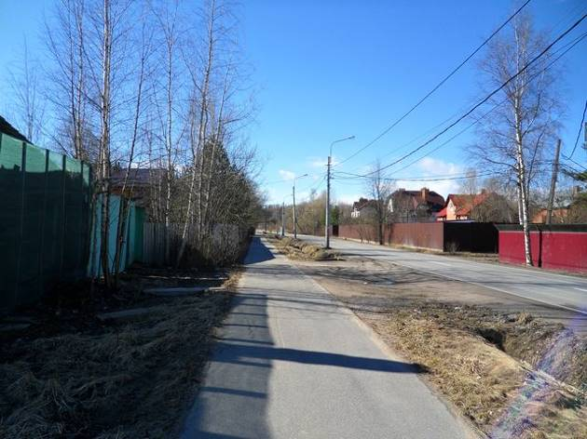 | 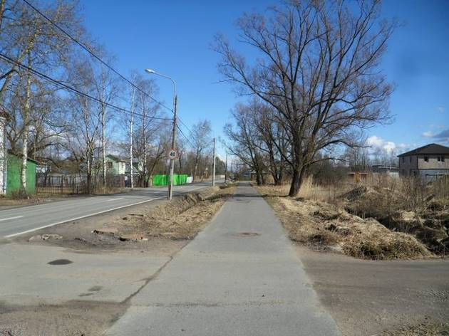
Фото 1 | Фото 2
Окружение. Ул. Демьяна Бедного,  вид в сторону Гражданской ул. | Окружение. Ул. Демьяна Бедного,  вид в сторону ул. Урицкого
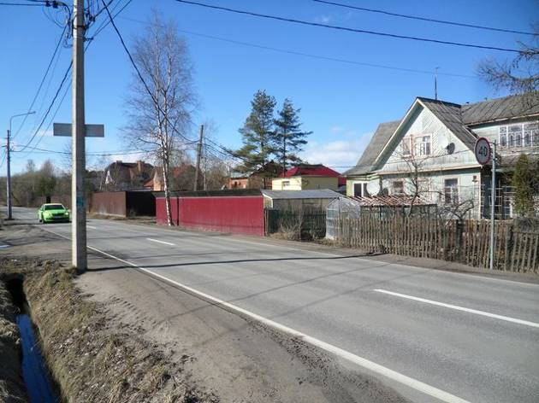 | 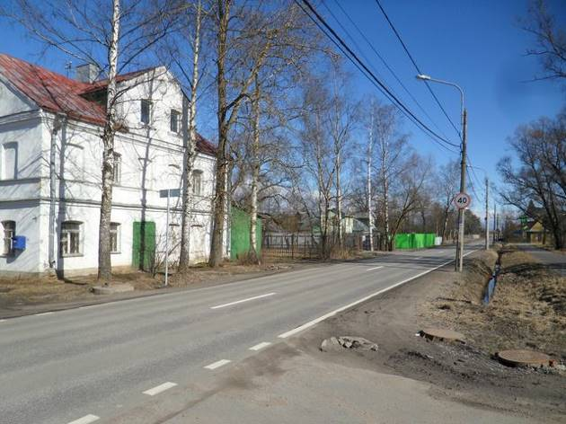
Фото 3 | Фото 4
Окружение. Ул. Демьяна Бедного,  вид в сторону Гражданской ул. | Окружение. Ул. Демьяна Бедного,  вид в сторону ул. Урицкого
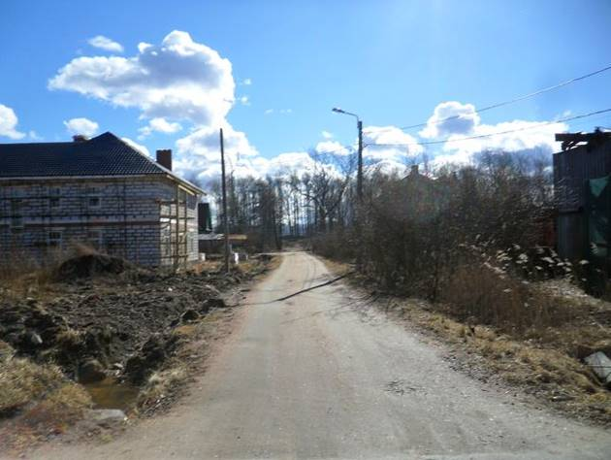 | 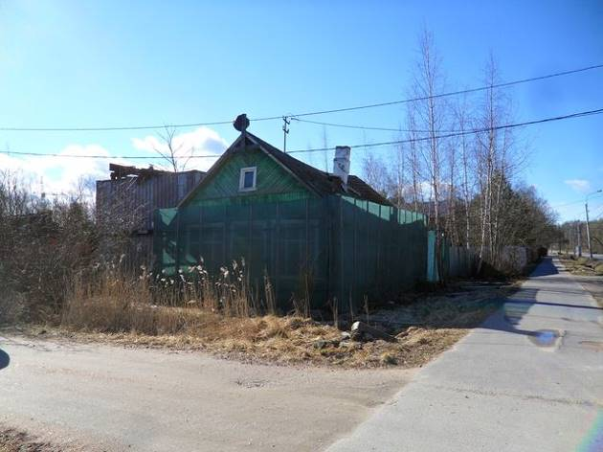
Фото 5 | Фото 6
Ближайшее окружение. Ул. Воровского, вид от ул. Демьяна Бедного в сторону объекта | Ближайшее окружение. Здание на пересечении ул. Воровского и ул. Демьяна Бедного
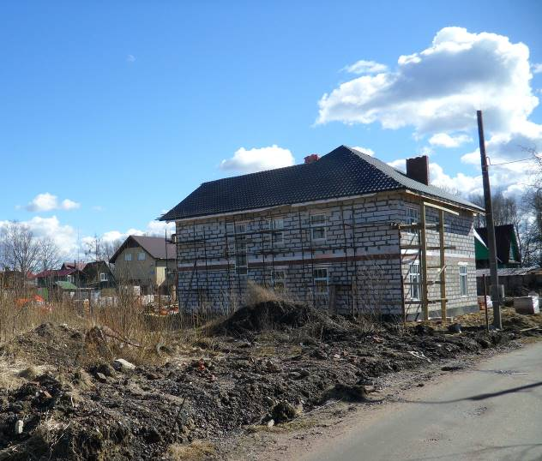 | 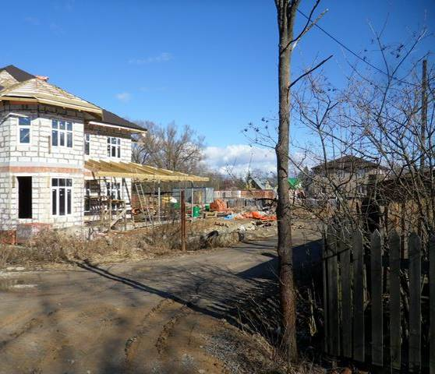
Фото 7 | Фото 8
Непосредственное окружение.  ул. Воровского, д. 3, недостроенное здание | Непосредственное окружение.  недостроенное здание по ул. Воровского и застройка ул. Урицкого
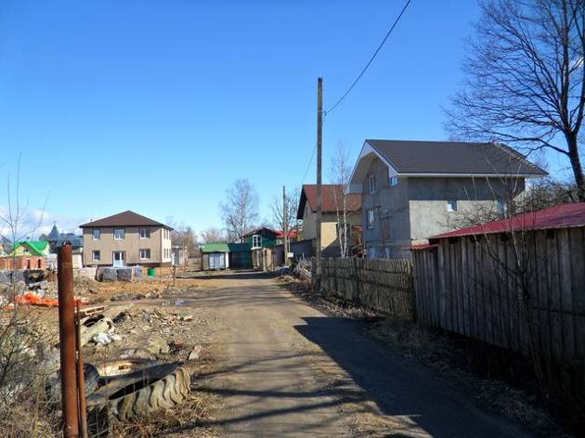 | 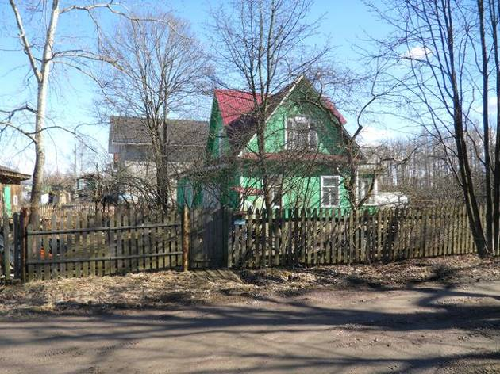
Фото 9 | Фото 10
Непосредственное окружение. Застройка между ул. Урицкого и ул. Воровского | Непосредственное окружение.  ул. Воровского д. 1
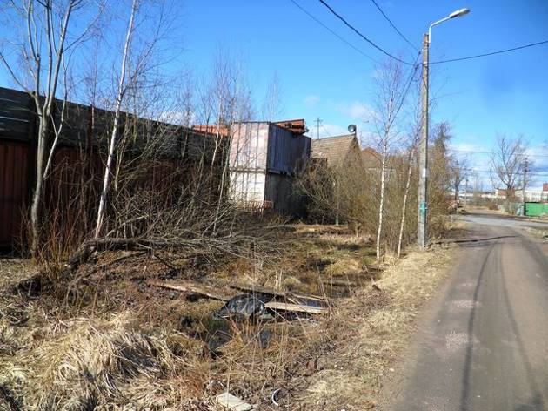 | 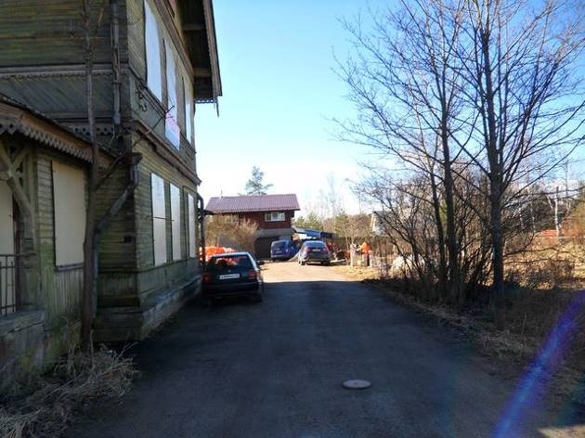
Фото 11 | Фото 12
Ближайшее окружение.  Территория по ул. Воровского (вид в сторону д. 5 по ул. Д. Бедного | Объект оценки (слева) и ближайшее окружение (Гражданская улица, участок 14)
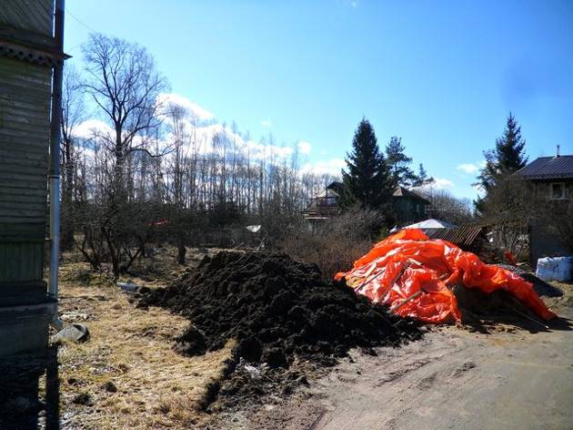 | 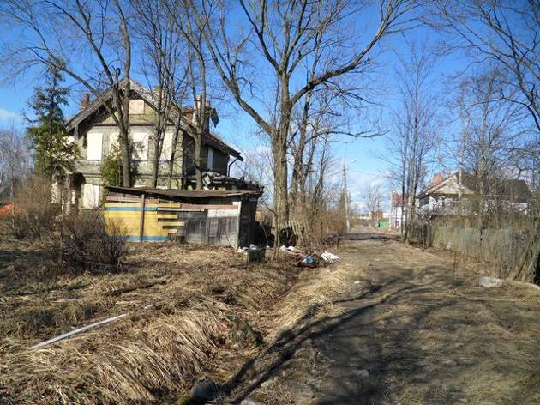
Фото 13 | Фото 14
Непосредственное окружение. Вид от объекта оценки в сторону д. 1 по Гражданской ул. | Вид на объект от ж/д
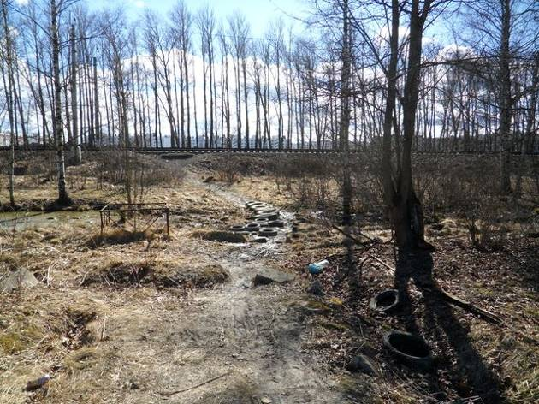 | 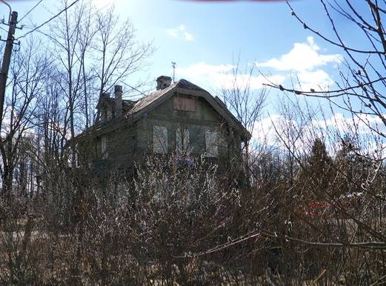
Фото 15 | Фото 16
Вид с земельного участка объекта в сторону ж/д | Вид на объект со стороны ул. Демьяна Бедного
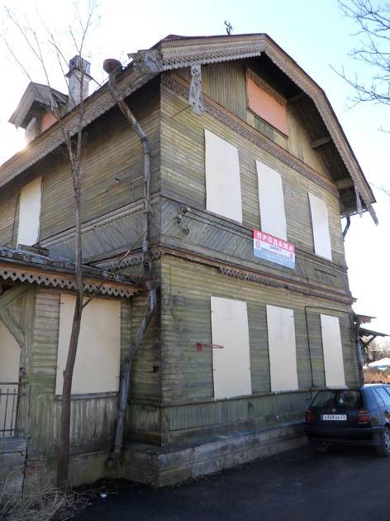 | 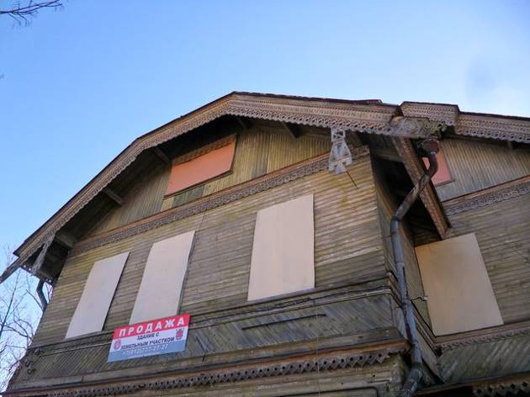
Фото 17 | Фото 18
Объект оценки со стороны ул. Д. Бедного | Фасад здания со стороны ул. Д. Бедного  (2-й этаж)
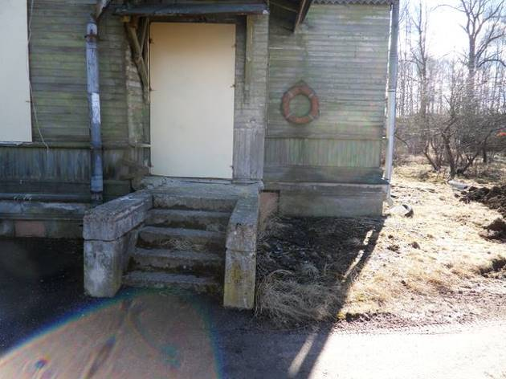 | 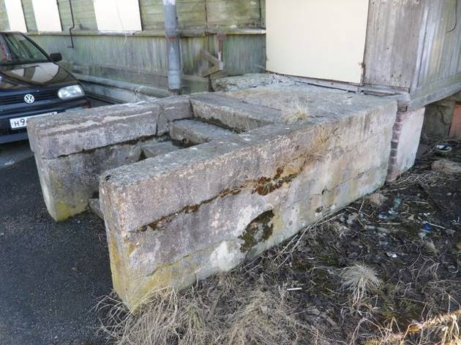
Фото 19 | Фото 20
Вход в здание со стороны ул. Д. Бедного | Вход в здание со стороны ул. Д. Бедного (крыльцо)
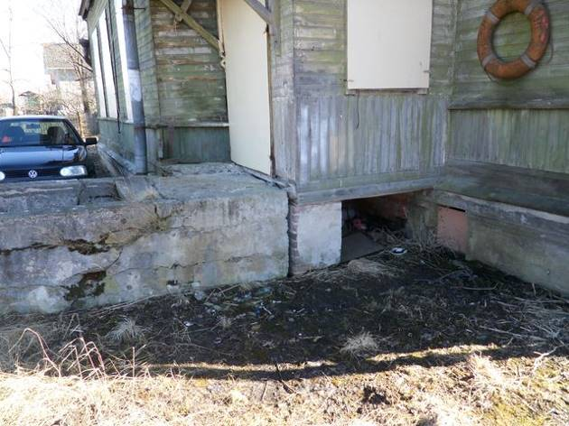 | 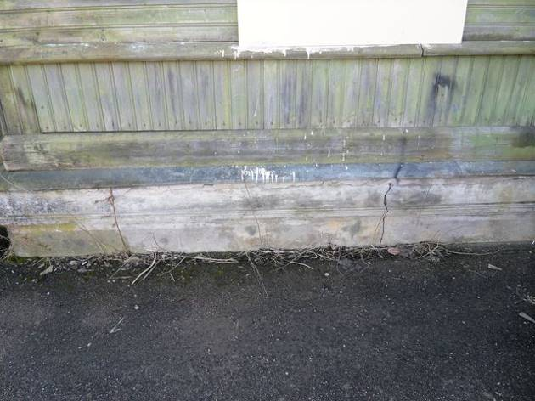
Фото 21 | Фото 22
Вход в здание со стороны ул. Д. Бедного (крыльцо и нижняя часть стен) | Вход в здание со стороны ул. Д. Бедного (состояние фундамента)
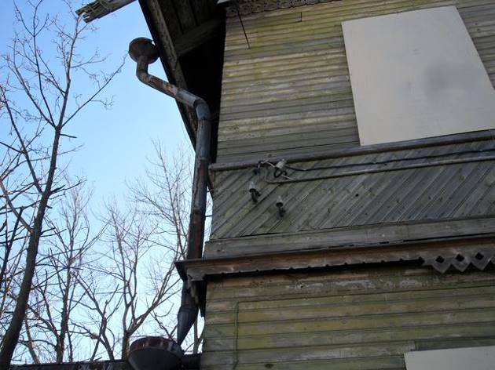 | 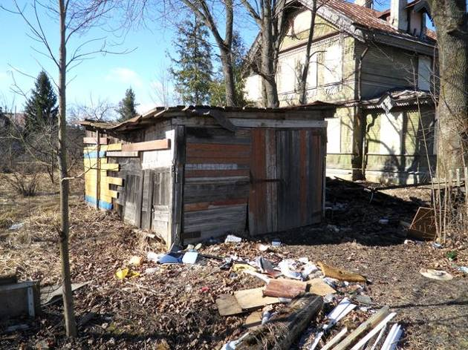
Фото 23 | Фото 24
Вход в здание со стороны ул. Д. Бедного (Изоляторы на фасаде) | Вид на здание и постройку на участке с ул. Воровского со стороны ж/д
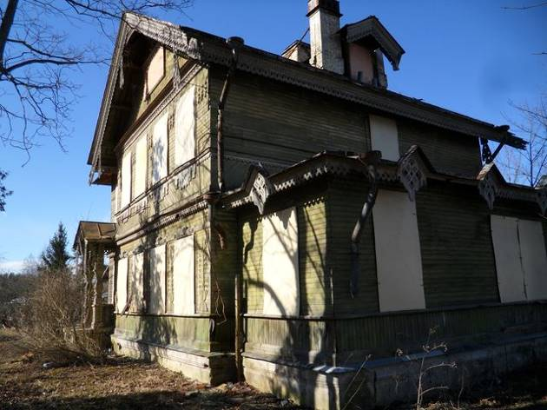 | 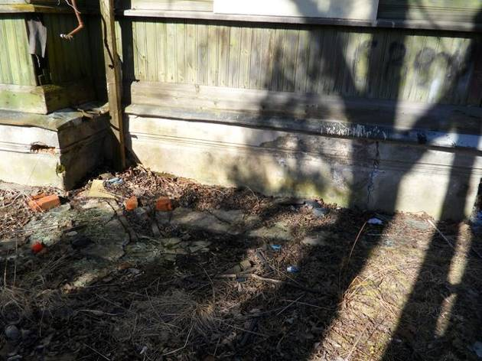
Фото 25 | Фото 26
Фасады здания со стороны железной дороги и ул. Воровского | Фасады здания со стороны железной дороги (фундамент и нижняя часть стен)
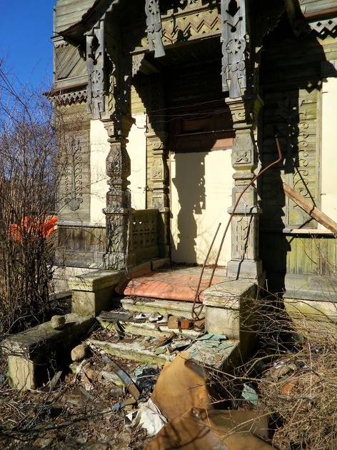 | 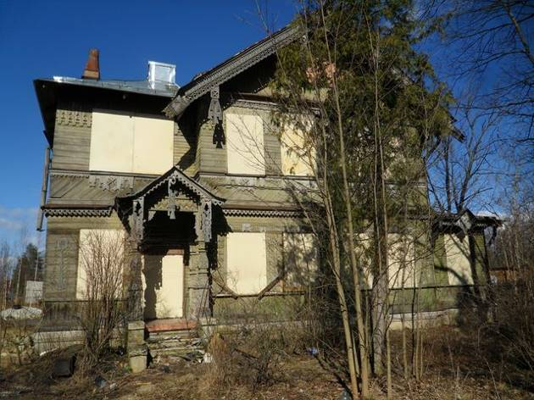
Фото 27 | Фото 28
Вход в здание со стороны железной дороги. | Фасад здания со стороны железной дороги
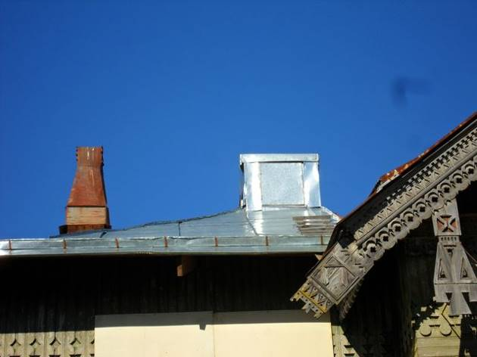 | 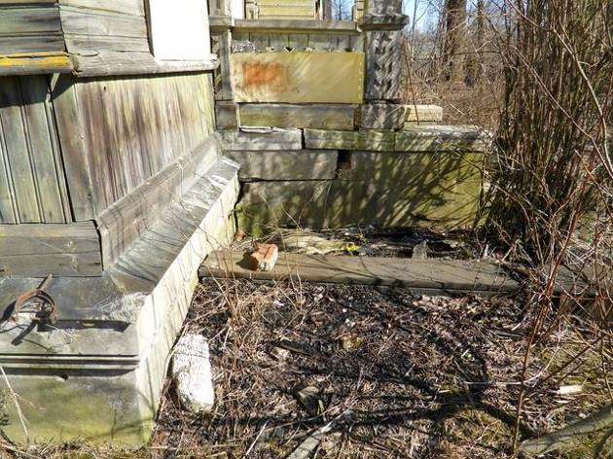
Фото 29 | Фото 30
Состояние кровли со стороны ж/д | Фасад здания со стороны железной дороги (фундамент)
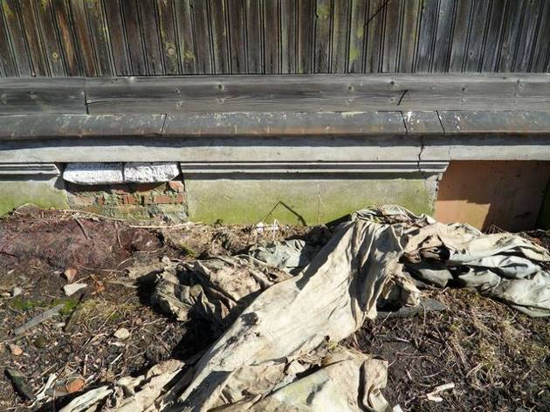 | 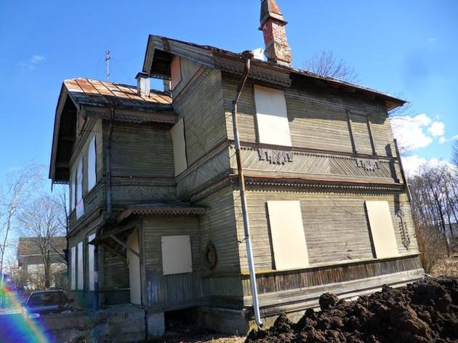
Фото 31 | Фото 32
Вход в здание со стороны по Гражданской ул. (фундамент) | Фасады здания со стороны Гражданской ул. и ул. Д. Бедного
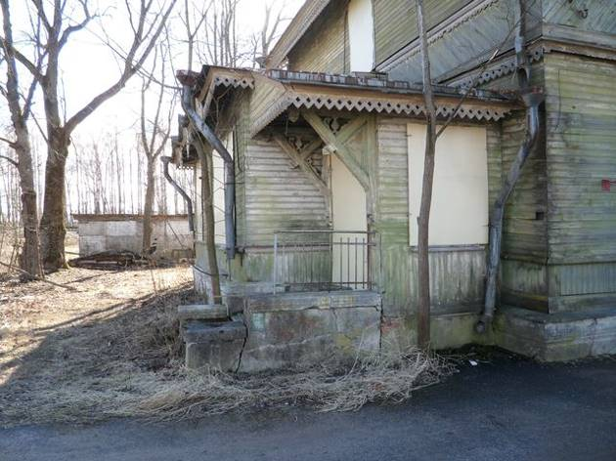 | 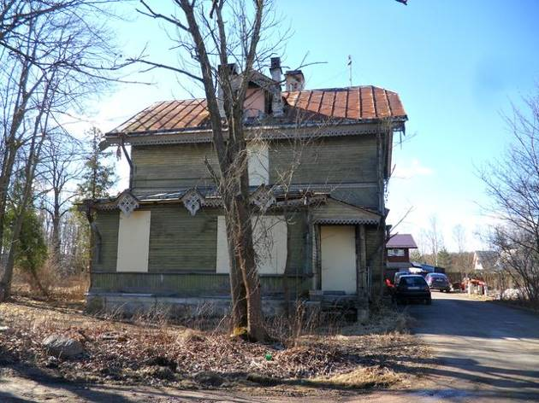
Фото 33 | Фото 34
Фасад здания со стороны ул. Воровского | Фасад здания со стороны ул. Воровского
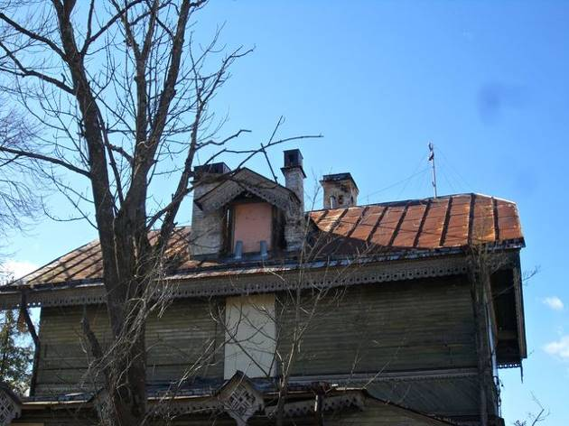 | 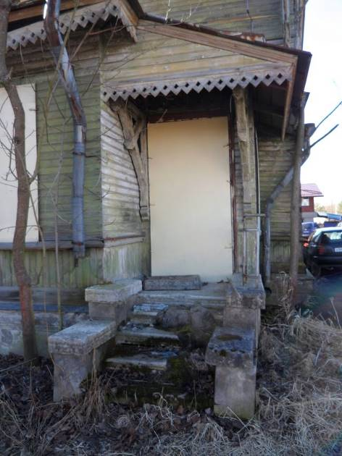
Фото 35 | Фото 36
Фасад здания со стороны ул. Воровского (второй этаж и кровля) | Вход в здание со стороны ул. Воровского
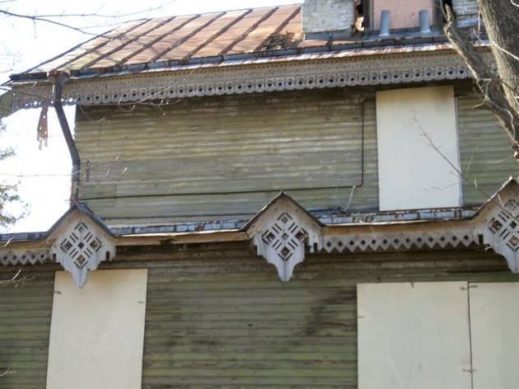 | 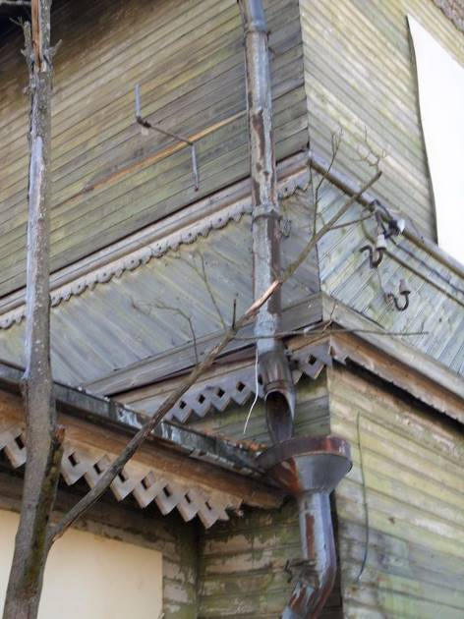
Фото 37 | Фото 38
Фасад здания со стороны ул. Воровского | Фасады здания со стороны ул. Воровского и ул. Д. Бедного (состояние стен и водосточных труб)
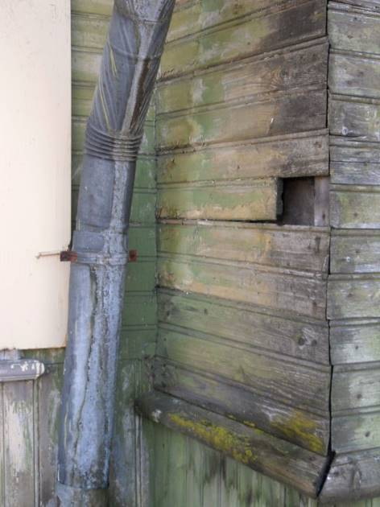
Фото 39

    - Акт осмотра здания.
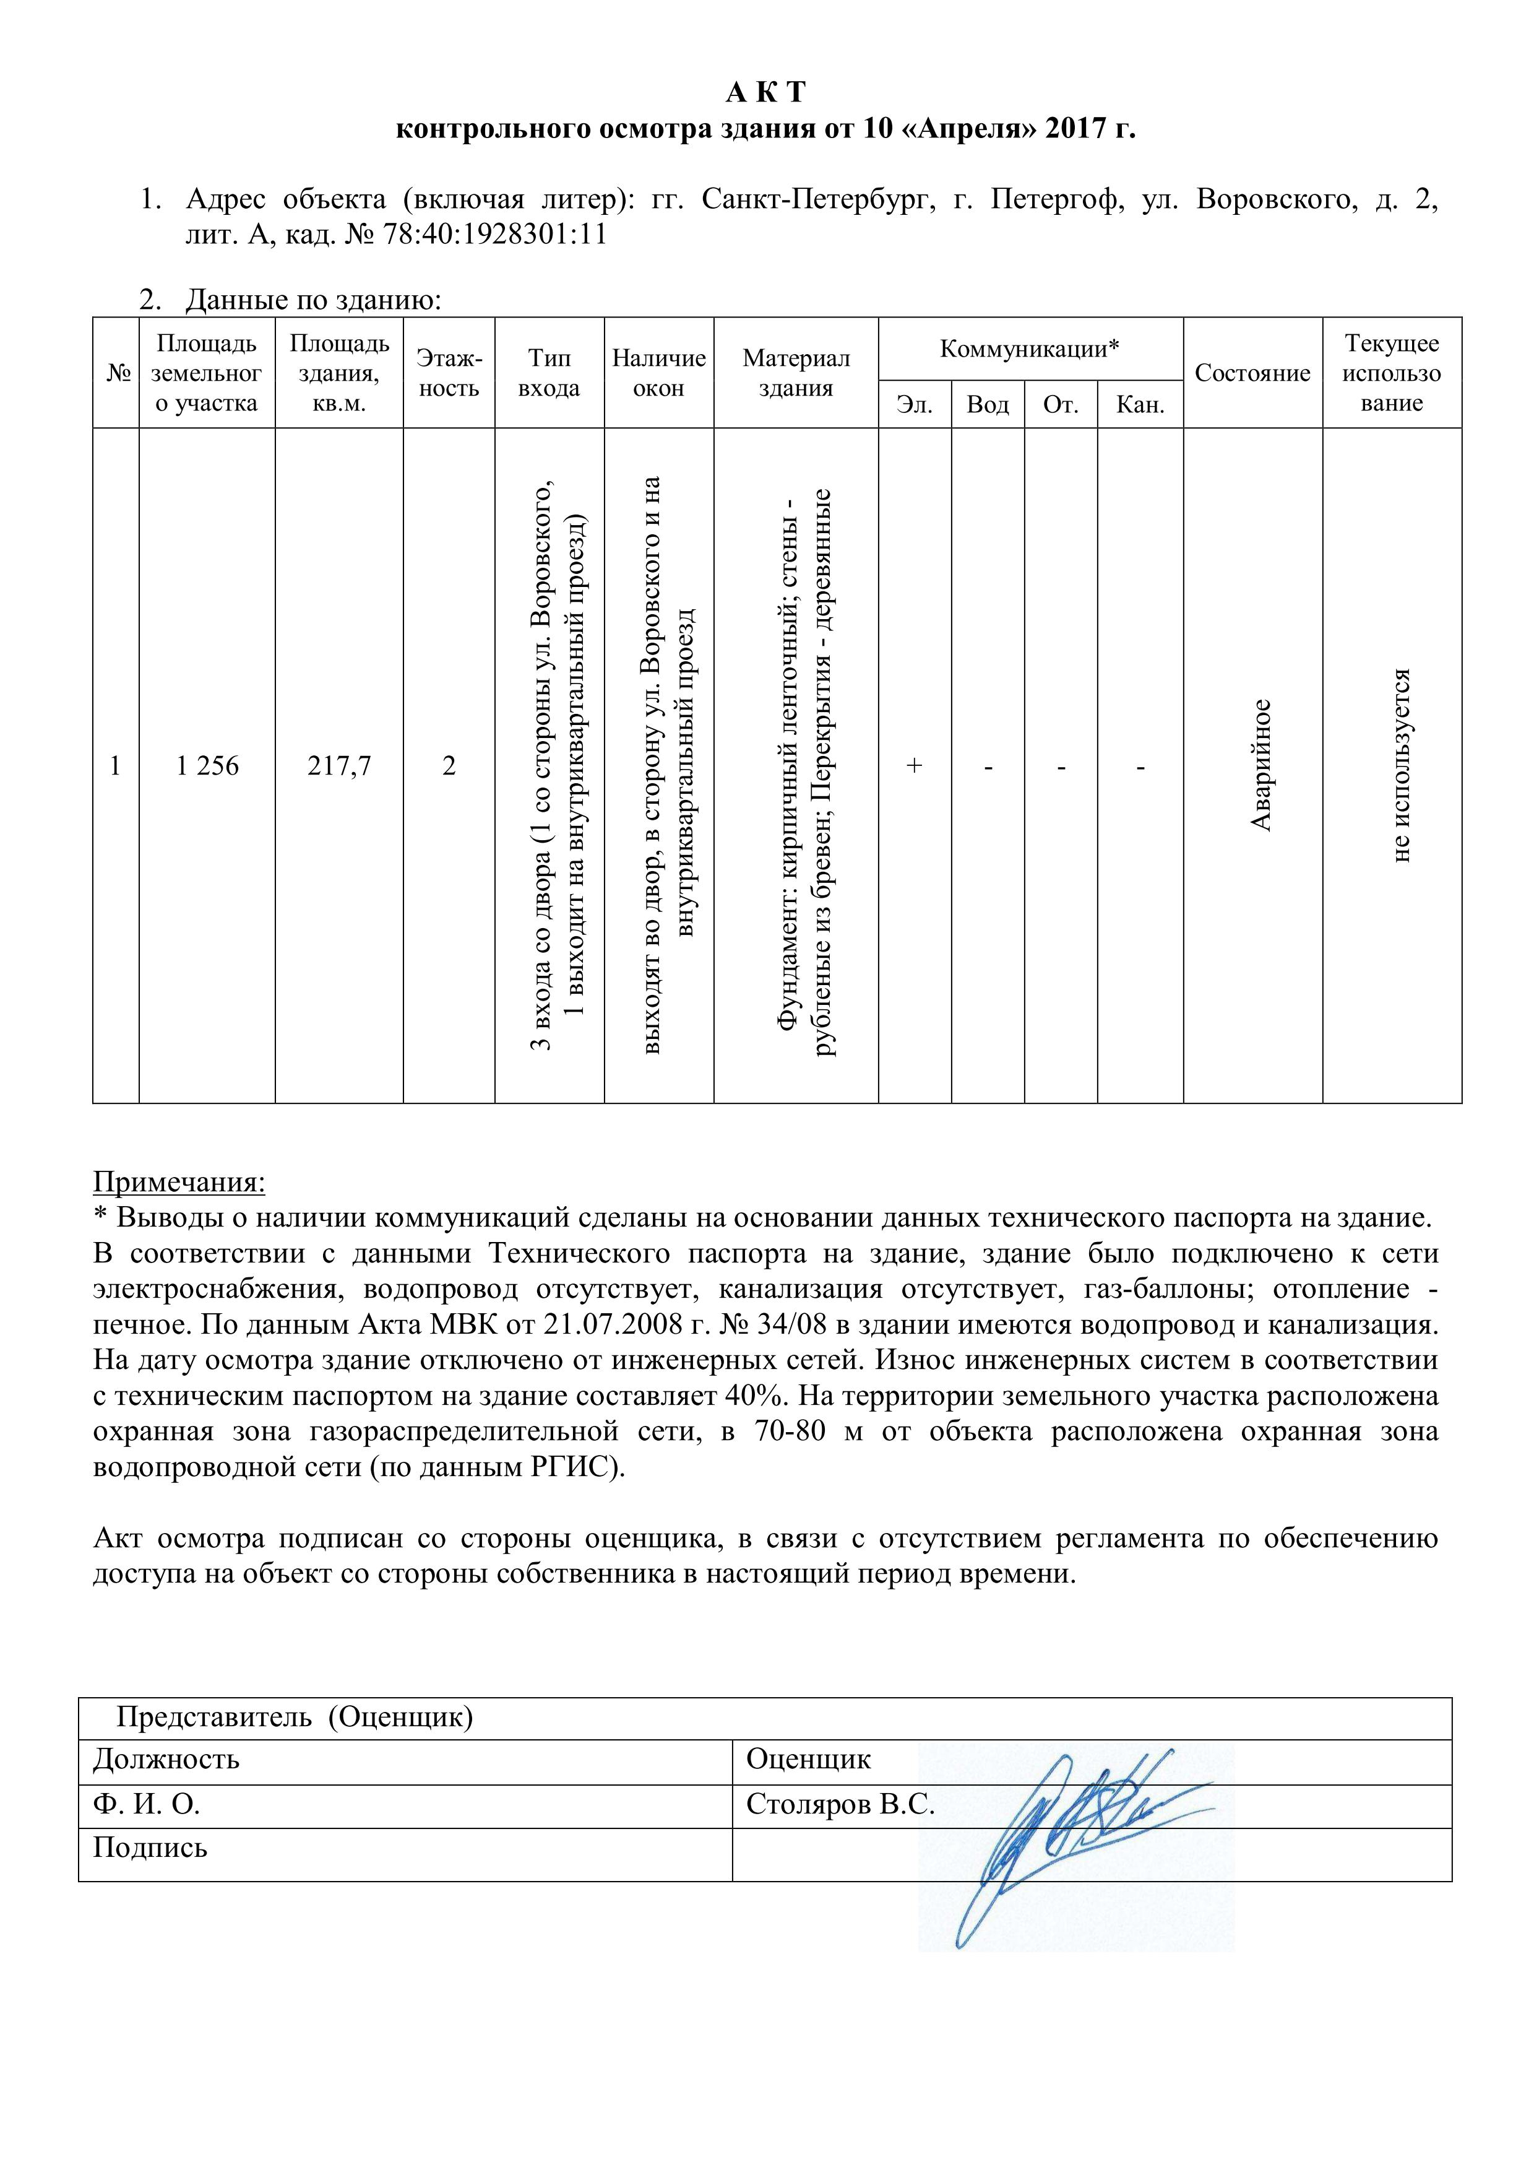

  - Выводы по анализу наилучшего использования объекта;
Оценщики пришли к выводу, что наиболее эффективным вариантом использования земельного участка с существующим зданием является вариант капитального ремонта существующего здания с дальнейшей эксплуатацией в качестве многоквартирного жилого дома.
  - Результаты проведения оценки.
Рыночная стоимость объекта оценки
Рыночная стоимость объекта оценки, руб. | 1 400 000
Удельный показатель стоимости объекта оценки на 1 кв.м. общей площади здания, руб. | 6 431
Удельный показатель стоимости объекта оценки на 1 кв.м. общей площади земельного участка, руб. | 1 115

